Разпознаване на боядисваща глава
  - Подробно техническо ръководство за обработката на изображения съпоставянето и оценката на положението
Това ръководство е за разработчици и интегратори на Paint Head Detection. То проследява едно реално изображение от получаването му през API до крайния типизиран резултат. Всеки етап е свързан с използваните параметри, междинно изображение и конкретна функция от реализацията.
В основния пример главата е видима, но е наклонена спрямо правилно поставената референция. Двата крепежа дават съгласувани съответствия. Измереното завъртане е -16.633°, а преместването на референтния център е 39.918 px. Те надвишават текущите граници 2° и 10 px. След три последователни наблюдения резултатът е HEAD_MISALIGNED. Самото наличие на разпознаваем обект не означава правилно поставяне.
Описана е реализацията към SVN r109, Git 726f8cc, с локални OpenCV 5.0.0 и NumPy 2.5.2. Изображенията са реални запазени кадри. Цветните карти, контурите, маските и означенията са изчислени от тези кадри. Не са генерирани изображения на оборудването.
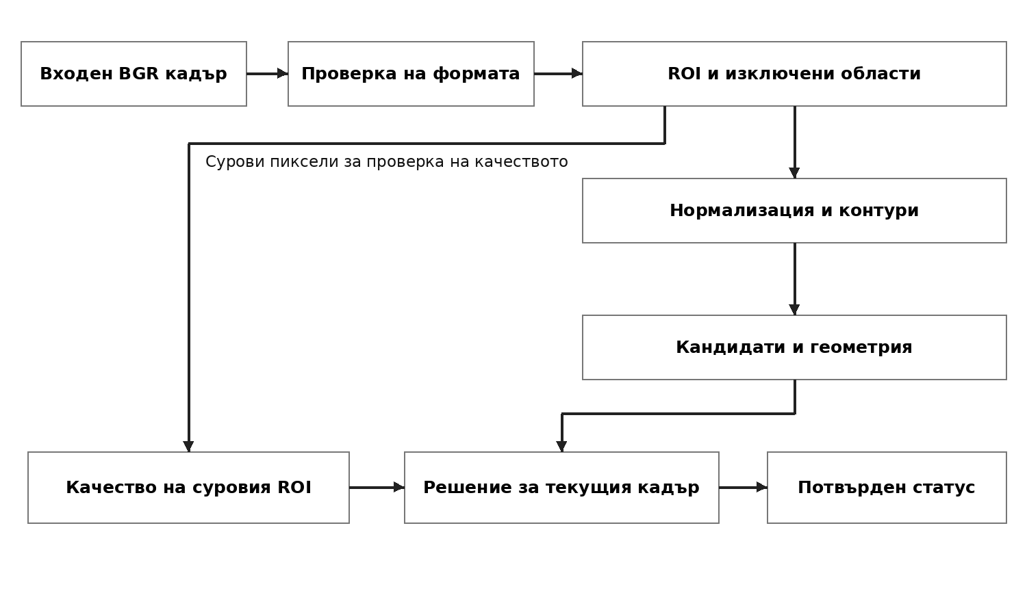
Фигура 1 Общ поток на обработката. Проверката на качеството използва суровите пиксели на ROI. Тя участва в решението заедно с доказателствата от съпоставянето и геометрията.

Съдържание
Разделите следват последователността на действителната обработка. Връзките водят към съответните заглавия в документа.
1 Задача и модел на сцената
2 Референции и реални кадри
3 Приемане на изображението
4 Област на интерес и изключване на променливи обекти
5 Предварителна обработка на изображението
6 Проверка на качеството на суровия кадър
7 Шаблони и близост до контур
8 Структурна оценка на съвпадението
9 Търсене на пространствени и ъглови кандидати
10 Геометрично съгласуване на признаците
11 Положително доказателство за празна стойка
12 Решение за текущия кадър
13 Потвърждение във времето и възстановяване
14 Краен резултат и използване от друг компонент
15 Реален пример за погрешно съответствие
16 Практическа настройка и валидиране
17 Производителност и разпределение на отговорностите
18 Карта на кода
19 Проследимост на изображенията и настройките
20 Източници за използваните операции

1 Задача и модел на сцената
Детекторът трябва да отговори на два свързани въпроса: има ли достатъчно визуални доказателства за главата и съответства ли измереното ѝ положение на правилната референция. Когато главата липсва, той търси положителни доказателства за празната стойка. Когато информацията е недостатъчна или противоречива, връща UNKNOWN.
Статус | Значение | Какво го обосновава
HEAD_PRESENT | Главата е разпозната и положението е допустимо | Съгласувани опорни признаци, използваем кадър и положение в активните граници
HEAD_MISALIGNED | Главата е разпозната, но положението е извън границите | Достатъчни признаци и измерим геометричен трансформ, който нарушава поне една граница
HEAD_MISSING | Празната стойка е разпозната | Сходство на фиксирана област и достатъчно съгласувани признаци на стойката
UNKNOWN | Няма потвърдено еднозначно решение | Недостатъчни или противоречиви доказателства, лошо качество или незавършено потвърждение

Моделът предполага неподвижна камера, постоянен мащаб и приблизително твърдо движение на главата в равнината на изображението. Два добре отделени центъра могат да определят ъгъл и преместване. Трети отличим детайл може да помогне за избягване на объркване между подобни крепежи.
Признак наричаме избрания референтен детайл, а шаблон — неговото контурно представяне. Кандидат е конкретно възможно съответствие в текущия кадър. Inlier е съответствие, което преминава оценката и подкрепя избраното общо движение. Общото завъртане и преместване наричаме поза в равнината на изображението.
Сравняването на контури е подходящо за тази фиксирана сцена, защото формата на крепежите е по-постоянна от яркостта на металните повърхности. Референтните изображения позволяват конфигуриране без обучение на модел. Всяко съответствие, оценка и геометрично отклонение може да бъде показано. Това прави решението проследимо, но не гарантира, че всички възможни грешни съответствия ще бъдат отхвърлени.
Тук няма обучена невронна мрежа, оценка на тримерна поза, промяна на мащаба или проверка на механично заключване. Камерата може да покаже изместена глава, но скрито непълно влизане в съединител може да не се различава в изображението. Пикселното преместване не е измерване в милиметри без отделна геометрична калибрация.

2 Референции и реални кадри
Двете референции имат различни роли. references.present задава вида и очакваните центрове на признаците при правилно поставена глава. references.missing задава вида на откритата стойка и нейните крепежи. Те трябва да са заснети от една и съща камера при еднаква резолюция и неподвижен монтаж.
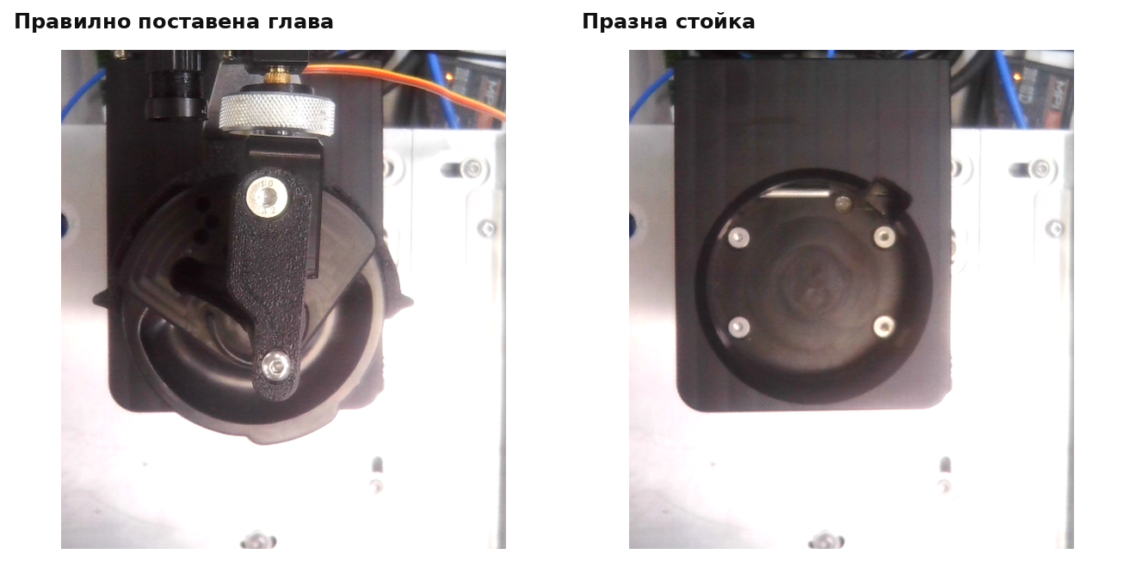
Фигура 2 Референтните изображения, изрязани до общата област на интерес. И двата входни файла са пълни кадри 1280 на 720 пиксела; тук е показан само участъкът, който участва в детекцията.
Основният кадър е 20261028T141407_073347Z.png. Името съдържа време в UTC. Използваният оригинал е запазен в output/captures/20261028T141402_707354Z/original/. Оригиналът не съдържа нарисувани рамки или текст. Анотациите на следващата фигура са добавени върху копие само за обяснение.
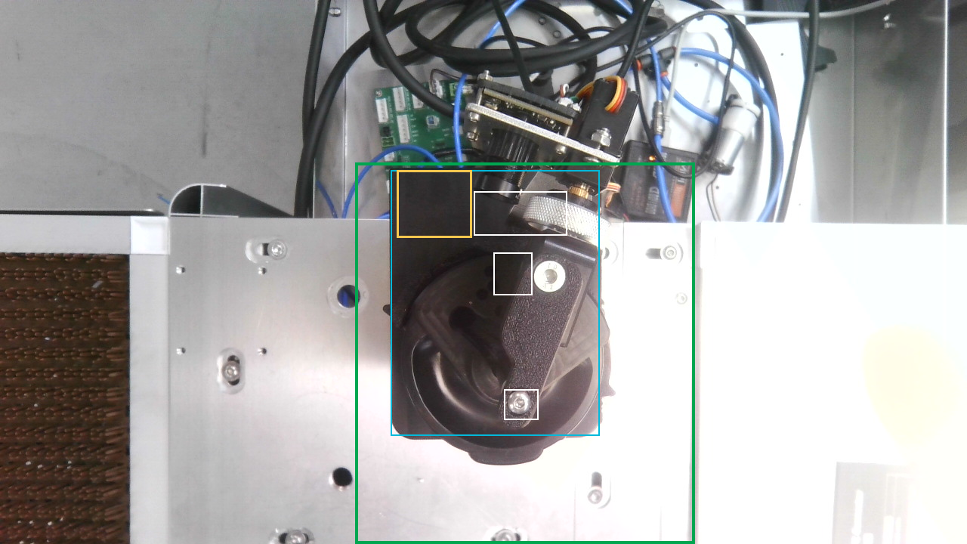
Фигура 3 Пълен реален входен кадър. Зелената рамка е инспекционният ROI, жълтата е изключената променлива камера, циановата е областта за сравняване с празната стойка. Белите малки рамки са очакваните признаци от правилната референция.
Използваните за документа междинни контури са проверени с np.array_equal срещу действителния ImageProcessor.extract_edges за всичките шест разгледани сцени. Освен това е проверено, че извън допустимата маска няма ненулеви крайни контури. Това удостоверява, че илюстрациите следват реалния алгоритъм. Не е измерване на точността върху независимо анотиран производствен набор.

3 Приемане на изображението
Публичната входна точка е PaintHeadDetector.get_status(image). Компонентът, който извиква API, осигурява изображението. Камера, файл, мрежов поток или друго приложение могат да бъдат източникът; детекторът не отваря камера и не показва прозорец.
from paint_head_detector import PaintHeadDetector
paint_head_detector = PaintHeadDetector(configuration)
result = paint_head_detector.get_status(image)
ImageValidator изисква NumPy масив с тип uint8, три BGR канала и точно същите размери като референциите. За текущия пример формата е (720, 1280, 3). RGB масивът има правилната форма, но грешен ред на каналите; извикващият компонент трябва да го преобразува до BGR.
При грешен договор на входа се вдига InvalidImageError с конкретна причина. Не бива грешна резолюция или неправилен тип данни да се тълкуват като визуално отсъствие на главата. UNKNOWN е нормален резултат от анализ на валиден кадър, а не заместител на грешка при интеграция.
Причина | Пример | Резултат на операцията
IMAGE_TYPE_INVALID | Подаден е обект, който не е NumPy масив | InvalidImageError
IMAGE_DTYPE_INVALID | Подаден е масив float32 вместо uint8 | InvalidImageError
IMAGE_SHAPE_INVALID | Един канал, четири канала или празен масив | InvalidImageError
IMAGE_SIZE_MISMATCH | Размерите се различават от референцията | InvalidImageError
PROCESSING_FAILED | OpenCV операция не успява | DetectionProcessingError с първоначална причина

При тези грешки историята на потвърждението се изчиства. Входният кадър не се променя от нормалната обработка. Един екземпляр пази времевото състояние на един подреден поток; отделни камери или независими потоци трябва да използват отделни екземпляри.
Конфигурацията и референциите се подготвят при конструиране или успешно преконфигуриране. RLock сериализира извикванията и промените в конфигурацията. Това защитава общите кешове и историята; не превръща неупорядъчен поток от различни камери в една логически правилна последователност.

4 Област на интерес и изключване на променливи обекти
ROI е правоъгълник в координатите на пълното изображение. Началото е горе вляво, x расте надясно, y расте надолу. Настройката (x=470, y=215, width=450, height=505) съответства на image[215:720, 470:920]. Крайните индекси 720 и 920 не участват в среза.
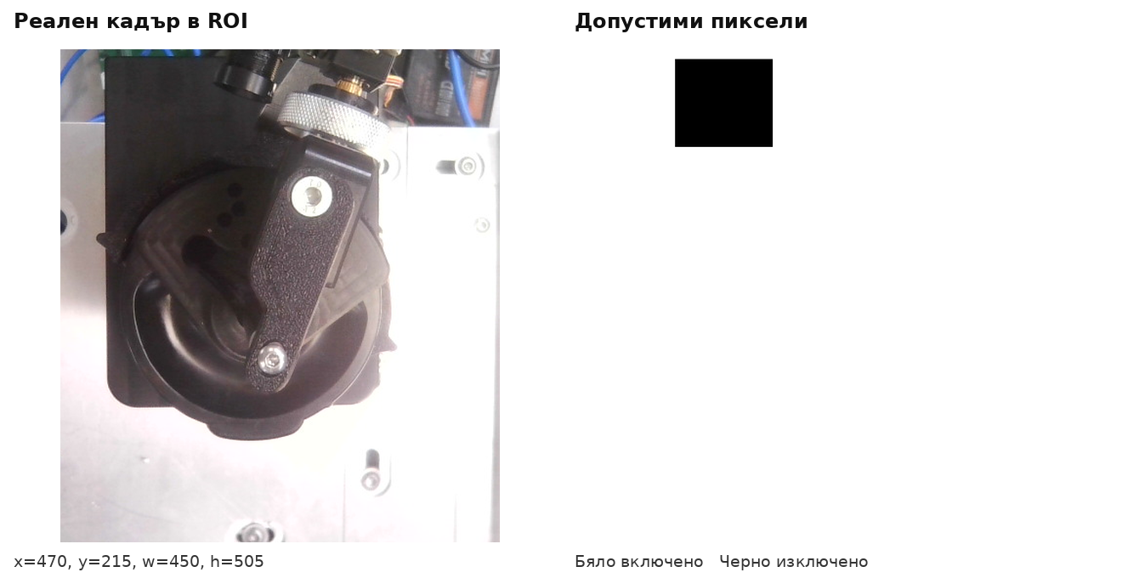
Фигура 4 Един и същ реален ROI и допустимата му маска. Бялото участва в обработката, черното изключва променливата камера. Координатите на признаците остават в пълното изображение.
Текущият ROI има 227250 пиксела. Изключената камера е правоъгълник 100 на 90 пиксела, така че остават 218250 допустими пиксела. Минималната конфигурирана използваема площ е 100 пиксела. Тази проверка е за достатъчна област, а не за брой намерени контури.
Изключването е необходимо, защото камерата до регулатора и околните кабели могат да се променят независимо от главата. Ако участват в нормализацията или съпоставянето, промяната им може да измести статистиките или да създаде силен погрешен кандидат. Обект извън инспекционната рамка не трябва да влияе върху решението.
Инспекционният правоъгълник трябва да покрива целия очакван диапазон на преместване и завъртане. Твърде тесен ROI може да изреже единия крепеж и да доведе до UNKNOWN. Твърде широк ROI допуска повече сходни кръгови детайли и увеличава работата. Променливите участъци вътре в него трябва да се изключат с маски.
Целият правоъгълник на всеки present признак трябва да е допустим. Проверката е за неговата рамка, включително ъглите, дори когато маската на самия признак е кръгла. За missing признаците също е разумно да се избягват изключените области, за да се запази смислена информация.

5 Предварителна обработка на изображението
Последователността е реализирана в preprocessing.py. Тя се прилага както към референциите, така и към текущите кадри със същите настройки. Сравняването на референция с една обработка и текущ кадър с друга би променило самото значение на оценките.
Всяка следваща подточка показва действителен резултат от основния реален кадър. За цветните визуализации на числови масиви е обявена показваната скала. Те служат за четене на стойностите и не се подават обратно към детектора.

Преобразуване към сиви стойности
cv2.cvtColor(..., cv2.COLOR_BGR2GRAY) превръща трите канала в един. Приблизителната зависимост е дадена по-долу; реалната 8-битова операция включва закръгляване.
$$Y ≈ 0.114 B + 0.587 G + 0.299 R$$
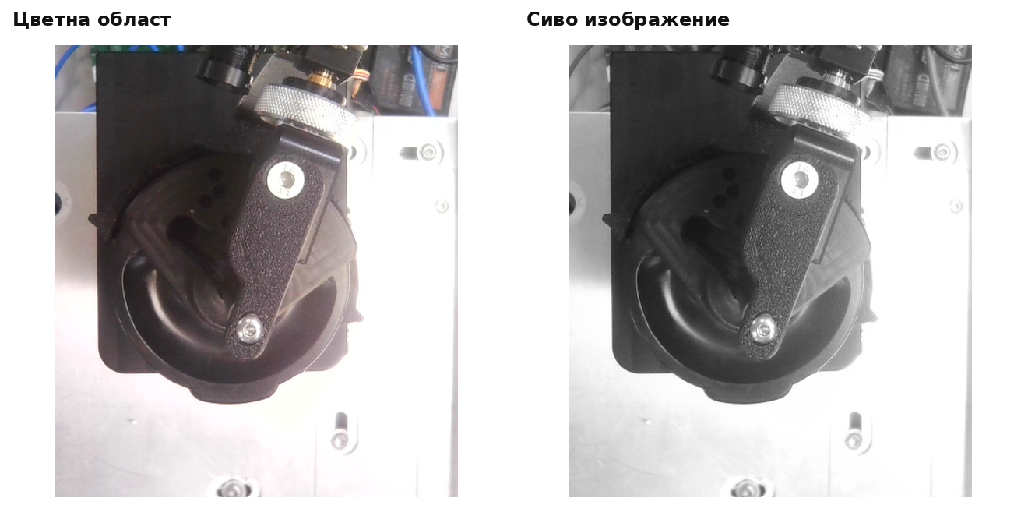
Фигура 5 Цветният ROI и неговото сиво представяне. Формата и яркостните преходи на крепежите остават видими, а цветът на кабелите не се използва като признак.
Формата на метален детайл обикновено е по-полезна тук от неговия RGB цвят. Сивото представяне намалява броя на каналите и позволява всички следващи операции да работят върху интензитета. То само по себе си не премахва промените в осветлението: блясъкът и сянката остават в изображението.

Запълване на изключените участъци преди филтриране
Пикселите извън допустимата маска първо се зануляват. След това cv2.inpaint с INPAINT_TELEA и радиус 3 px ги запълва от обкръжението. Запълването е помощ за пространствените филтри, които използват съседни пиксели.
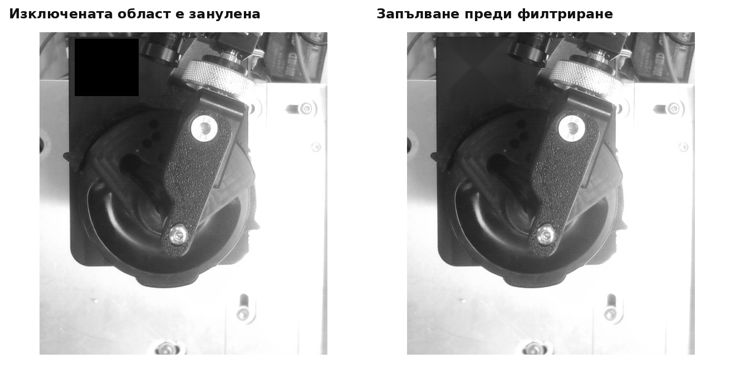
Фигура 6 Вляво изключената камера е занулена. Вдясно областта е запълнена преди размиването. Запълненото съдържание не е ново доказателство за обект и крайните му контури се изключват.
Ако черният правоъгълник остане, неговата изкуствена граница може да създаде силен преход и да повлияе на оценката за локална осветеност. Telea разпространява информация от известната околност към липсващата област [3]. Тук целта е да се намали влиянието на изкуствената граница, а не да се възстанови истинският вид на променливата камера.
Процентилите за нормализация и за качество използват само допустими пиксели. След Canny всички изключени контури отново се зануляват. Така запълненият участък не може директно да стане проследяван признак.

Размиване за намаляване на дребния шум
Първото Gaussian размиване използва blur_kernel=7, тоест ядро 7 на 7. То намалява дребните високочестотни вариации преди производните. Без такава подготовка шумът може да стане голям брой кратки контури.
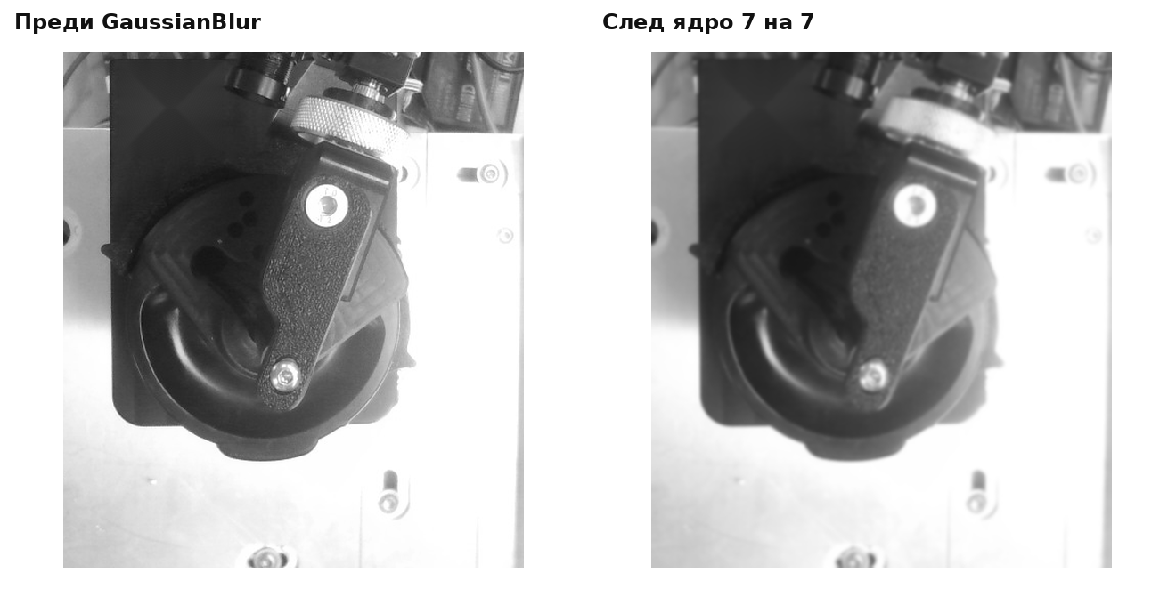
Фигура 7 Резултатът преди и след GaussianBlur с ядро 7 на 7. Финият повърхностен релеф се изглажда, докато по-големите граници на крепежите се запазват.
Компромисът е загуба на малки детайли. Прекалено голямо ядро може да слее вътрешния и външния контур на малък крепеж. Прекалено малко ядро може да остави шум, който увеличава броя кандидати. Настройката трябва да се преценява спрямо действителния размер на признака в пиксели. Ядрото е положително нечетно число; 1 практически премахва този етап на размиване.

Оценяване и компенсиране на неравномерна осветеност
Второто Gaussian размиване има различна задача. То работи върху float32 и със illumination_sigma=15.0 оценява плавно променящата се осветеност L. Размитото входно изображение се дели на тази оценка с долна граница illumination_floor=16.0.
$$L = G_{σ=15} ∗ I_{blur}$$
$$r = \frac{I_{blur}}{max(L, 16)}$$
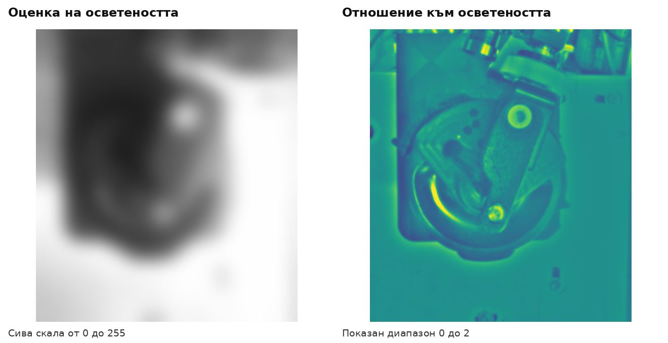
Фигура 8 Вляво е плавната оценка на осветеността в диапазон 0 до 255. Вдясно е отношението към нея, показано с цветна скала от 0 до 2. Тъмновиолетовото е ниско, жълтото е високо. Стойности над показания диапазон са визуално наситени, но изчисленията пазят оригиналните float стойности.
Интуицията е, че наблюдаваният интензитет съдържа отражателните свойства на детайла, умножени по пространствено променящо се осветяване. Делението може да отслаби плавната сянка и да подчертае относителните преходи. Това е приближение за тази сцена, а не пълна физическа реконструкция на отражението.
Долната граница 16 не допуска много малък знаменател да усили силно тъмния шум. Параметърът sigma трябва да представя мащаба на осветяването, а не да следва всеки малък детайл. Нито делението, нито следващите операции могат да възстановят контур, който е изцяло изгубен в наситен бял отблясък.

Процентилна нормализация
От отношението се вземат процентилите 2 и 98 само върху допустимата маска. Те служат като устойчиви черна и бяла опорна точка. Стойностите се разтягат към 0–255 и се ограничават в този диапазон. Знаменателят е поне minimum_normalization_range=0.05.
$$N = clip(255 · \frac{r − P_{2}}{max(P_{98} − P_{2}, 0.05)}, 0, 255)$$
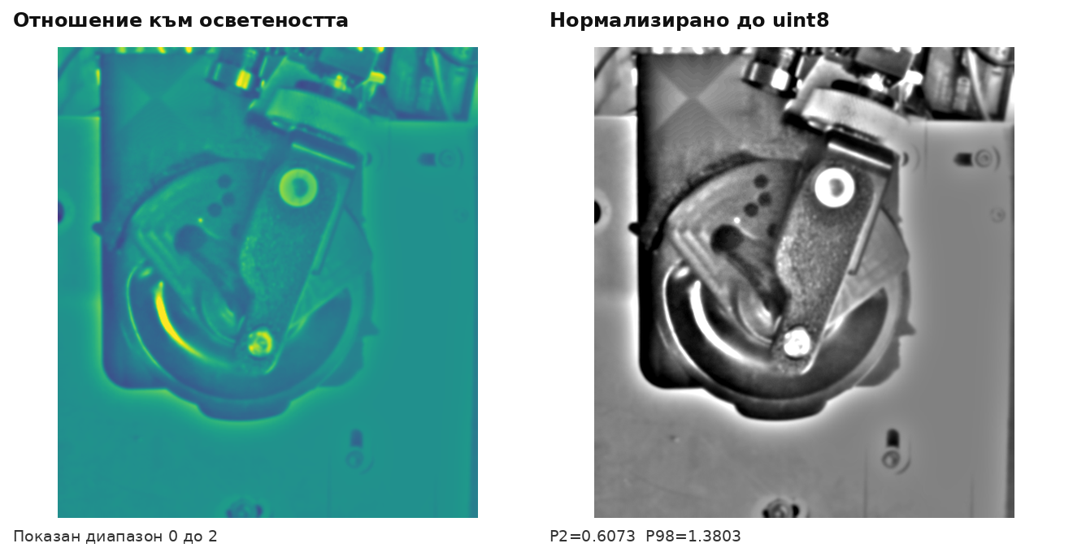
Фигура 9 Отношението преди нормализация и полученото uint8 изображение. За този кадър P2 е 0.6073, а P98 е 1.3803. Показаните изображения са последователни резултати от една и съща обработка.
В примера разликата между процентилите е 0.7729, така че долната граница 0.05 не определя знаменателя. Малка част от екстремните стойности се отрязва, вместо единичен най-тъмен или най-ярък пиксел да определя целия контраст. Ако областта е почти еднообразна, минималният диапазон ограничава усилването на незначителни разлики.
Междинното отношение е float, а входът към CLAHE се преобразува до uint8. Скалата на картината вдясно е действително използваната за следващия етап. Пикселите в изключената област не участват при избора на процентилните опорни стойности.

Локално усилване на контраста с CLAHE
CLAHE работи с мрежа 8 на 8 области и clahe_clip_limit=2.0. clahe_tile_size=8 означава брой области по всяка ос, а не размер на област от 8 пиксела. Локалната обработка помага при различен контраст в тъмната глава и светлата околност.
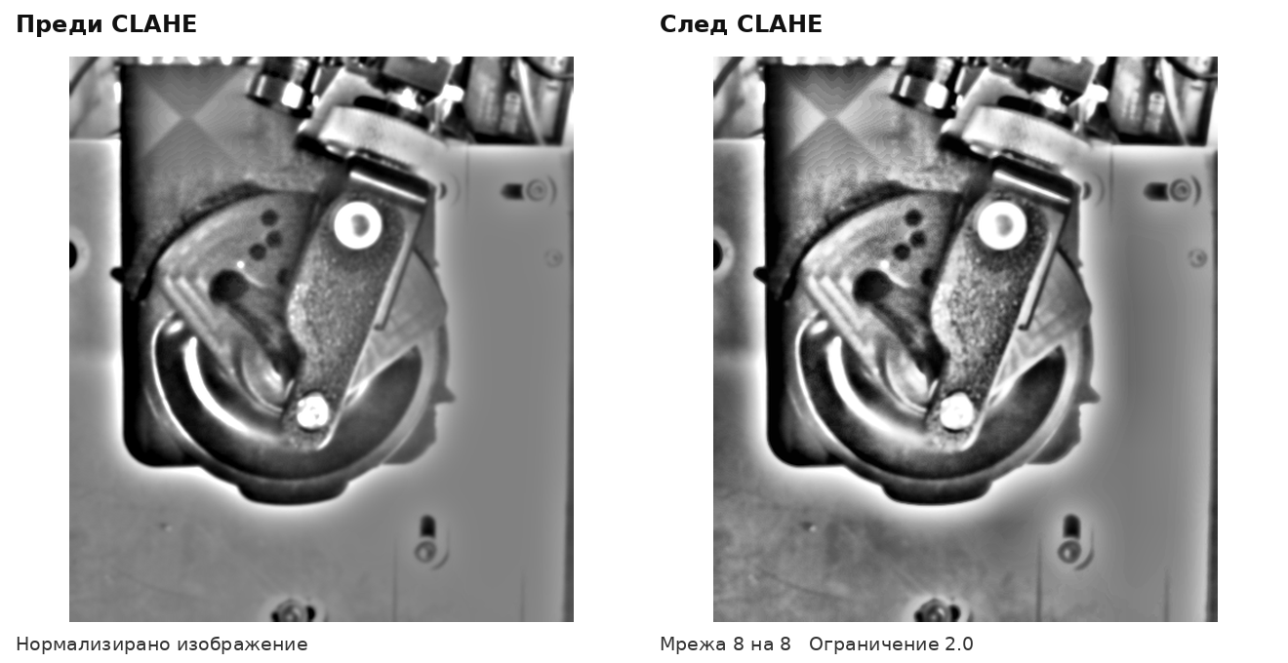
Фигура 10 Нормализираното изображение и резултатът след CLAHE. По-слабите локални граници стават по-видими, без глобалната бяла част да управлява сама разпределението на контраста.
Методът ограничава прекалено големи натрупвания в локалната хистограма и изглажда преходите между съседни области [2]. Ограничението намалява риска шумът да се усили заедно с полезните детайли. По-висок clip limit допуска по-силно локално усилване; повече области правят операцията по-локална. Проверявайте дали очакваните контури остават разпознаваеми.

Градиенти и адаптивни прагове
Върху резултата от CLAHE се изчисляват хоризонтална и вертикална Sobel производна като CV_32F. Силата на прехода за избора на праг е сумата на абсолютните им стойности. Използването на float пази отрицателните производни преди вземането на абсолютна стойност.
$$g = |G_{x}| + |G_{y}|$$
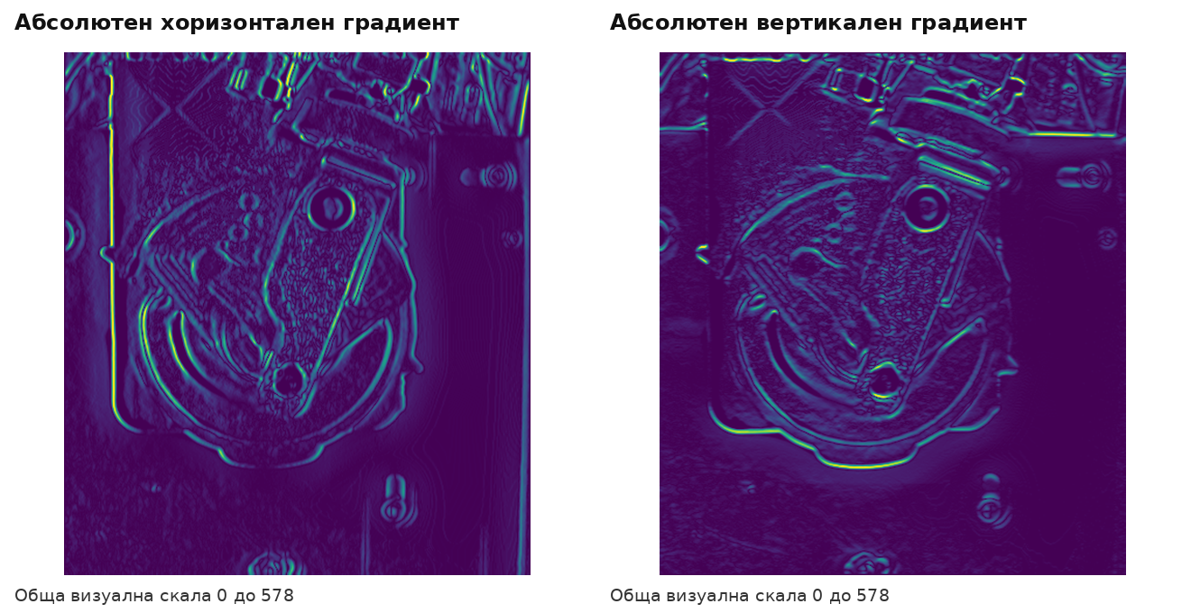
Фигура 11 Абсолютните хоризонтални и вертикални производни на реалния кадър. Те са показани с една и съща скала от 0 до 578; най-силните стойности над нея са визуално ограничени. Числовите масиви за праговете не са ограничени по тази визуална скала.
Горният Canny праг е по-голямото от canny_high_floor=40.0 и 85-ия процентил на силата върху маската. Долният е canny_low_ratio=0.4 от горния. Така прагът следва наблюдавания контраст, но не пада неограничено в почти плосък кадър.
$$T_{high} = max(40, P_{85}(g)), T_{low} = 0.4 · T_{high}$$
За основния кадър горният праг е 162.0, а долният е 64.8. Стойностите са в единиците на градиента, не са непосредствено сурови grayscale нива. Увеличаването на gradient_percentile или на пода обикновено оставя по-силни преходи и може да премахне полезен слаб контур.

Извличане на контурите с Canny
cv2.Canny използва получения долен и горен праг. Вътрешно Canny включва търсене на посоката на прехода, потискане на немаксимални стойности и свързване на по-слаби преходи със силни контури [1]. Резултатът е двоична карта, а не маска на цялата глава.
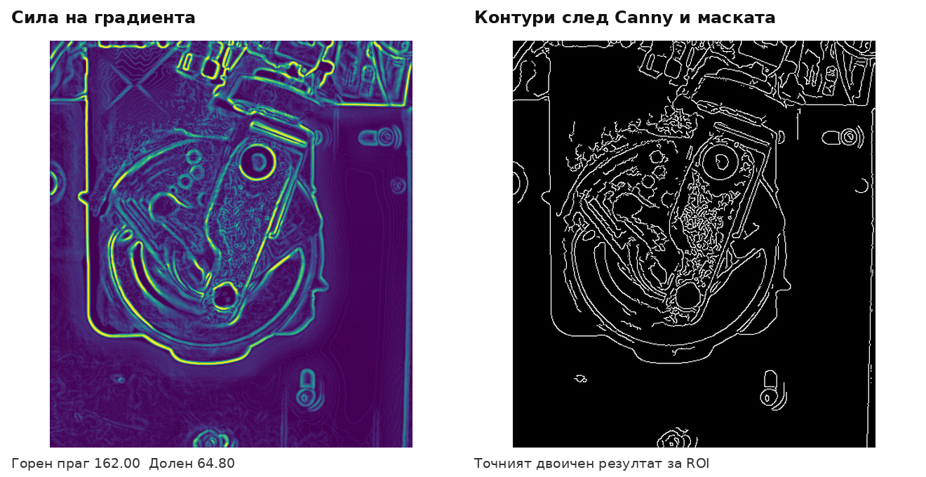
Фигура 12 Сила на градиента и крайни контури след Canny и повторно прилагане на допустимата маска. В основния ROI има 15940 ненулеви контурни пиксела.
В кода не е включен флагът L2gradient, така че е използван стандартният L1 вариант на градиентната сила за Canny [1]. Изключените пиксели се зануляват след операцията. Крайният масив е с размера на пълния кадър, с нули извън ROI. Това запазва общата координатна система за всички признаци и визуализации.
Бял пиксел означава локален преход в интензитета. Той може да е по крепеж, кабел, фон или отблясък. Едва съпоставянето и геометрията определят дали тази структура подкрепя главата. Самият брой контурни пиксели не е критерий за наличие.

6 Проверка на качеството на суровия кадър
Нормализацията може да създаде видим контраст и от слаб сигнал. Затова проверката на качеството използва суровия сив ROI, а не резултата от CLAHE. Взимат се 5-ият и 95-ият процентил върху допустимите пиксели. Нека ги означим с low и high.
Проверка в изпълнявания ред | Текущо условие за отказ | Основен кадър
Твърде тъмно | high <= 8 | high = 255, няма отказ
Силно преекспониране на областта | low >= 247 | low = 37, няма отказ
Недостатъчен контраст | high - low < 12 | Диапазонът е 218, няма отказ

Фактът, че high е 255, сам по себе си не отхвърля кадъра. Част от фона е наситено светла, но low е достатъчно ниско и в областта има контрастни детайли. Това позволява работа с нормално наличие на светли метални повърхности.
Тази проверка оценява груба използваемост на областта. Тя не гарантира, че конкретният необходим крепеж е добре осветен или че няма локално наситен отблясък върху него. Кадър с достатъчен глобален контраст пак може да даде грешно или недостатъчно съответствие.
При отказ quality.issue задава TOO_DARK, OVEREXPOSED или LOW_CONTRAST. Решението за кадъра става UNKNOWN и не се запазва зелен или задържан предупредителен статус. Обработката и съпоставянето се изпълняват преди крайното решение; качеството не е отделен ранен изход, който пропуска всички следващи изчисления.

7 Шаблони и близост до контур
За всеки признак се изрязва контурен шаблон от подходящата референция. Примерът за горния крепеж има рамка 52 на 57 пиксела и е центриран около очакваната позиция (679, 362.5) в пълния кадър. Кръглата support маска оставя централния диск и изключва релефа на планката около него.
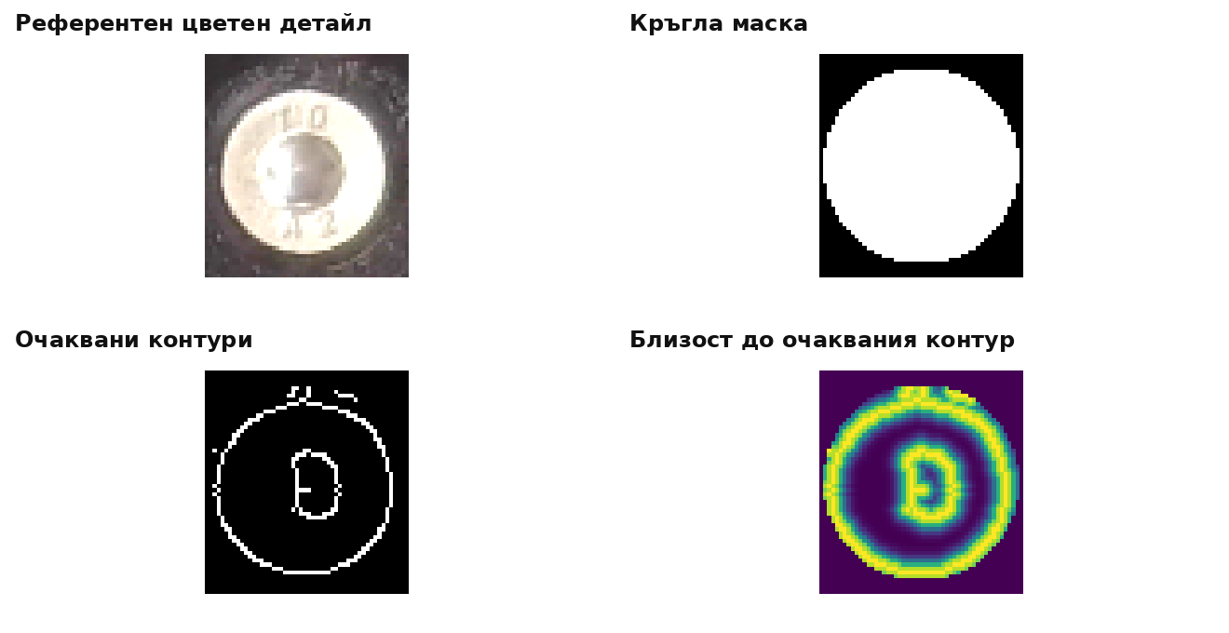
Фигура 13 Един реален референтен крепеж и неговите представяния. Детайлите са увеличени за четимост. Кръглата маска определя кои пиксели участват в оценката, а не къде се извършва търсенето.
Крепежите са с orientation_invariant=true. Техният локален шаблон не се завърта през множество ъгли; разпознават се центровете, а ъгълът на цялата глава се определя от тяхното относително разположение. Този избор е разумен за приблизително кръгъл външен контур. Той не прави произволна асиметрична текстура независима от ориентацията.
За контурната карта се изчислява distance transform. Входът е обърнат така, че контурите да са нулевите пиксели, до които се измерва разстояние [4]. Използвани са DIST_L2 и маска 3, тоест локално приближение на евклидовото разстояние. След това разстоянието се превръща в плавна близост Q.
$$Q = exp(−\frac{D^{2}}{2 σ^{2}}), σ = 2 px$$
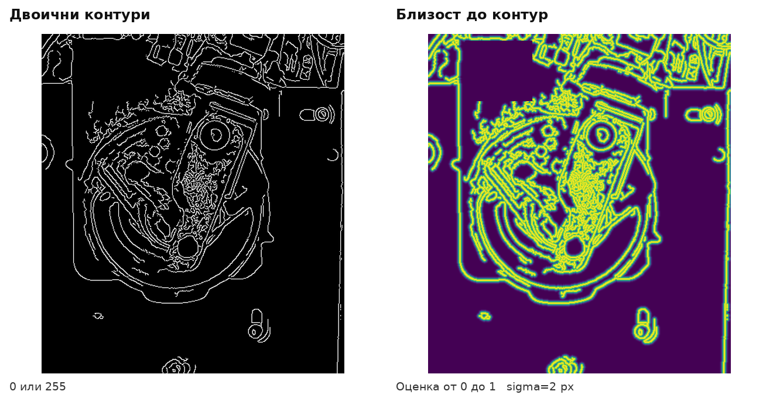
Фигура 14 Реалните двоични контури и картата на близост с edge_distance_sigma=2.0. Жълтото е близо до контур, тъмновиолетовото е далеч. Показаният диапазон е от 0 до 1.
При идеално разстояние 0, 1, 2 и 4 px формулата със sigma 2 дава приблизително 1.000, 0.882, 0.607 и 0.135. Реалната distance transform използва посоченото приближение. Така леко изместване на ръб от осветяване или дискретизация не унищожава съвпадението, както би се случило при изискване за точно съвпадение пиксел по пиксел.
По-голяма sigma позволява повече отместване на контура, но може да възнагради и съседен несвързан контур. След промяна трябва да се проверят както положителните, така и погрешните съответствия. Картата на близост на текущия кадър се изчислява веднъж и се преизползва от отделните шаблони. При липса на контури тя е нулева. Празен очакван контур или липса на текущи контури дава оценка 0, а не автоматично сходство между празни области.

8 Структурна оценка на съвпадението
Оценката в _shape_scores не е просто корелация на суровата яркост. Тя комбинира две допълващи се величини. Пълнотата R оценява колко добре са обяснени очакваните контурни точки от текущите. Точността P оценява доколко текущите контурни точки в сравняваната област са близо до очакваните, вместо да са несвързан шум.
Нека E_T са контурните пиксели на шаблона, E_I са наблюдаваните контури, S е support областта, а u е проверяваното отместване на горния ляв ъгъл. Картите Q_I и Q_T са съответно близостта до текущите и до шаблонните контури. Следните формули описват смисъла на двата члена.
$$R(u) = \frac{\sum_{p∈E_{T}}{Q_{I}(p + u)}}{|E_{T}|}$$
Във формулата за P означението 1 с индекс E_I е индикатор за наличие на текущ контур: стойността е 1 при контур и 0 иначе. N_I(u) е броят текущи контурни пиксели в изместената support област.
$$P(u) = \frac{\sum_{p∈S}{1_{E_{I}}(p + u) · Q_{T}(p)}}{max(N_{I}(u), 1)}$$
Хармоничното им съчетаване наказва случай, в който е намерен само малък удобен фрагмент, както и случай, в който очакваният контур е сред много несвързани ръбове. Реализацията използва малка долна граница за знаменателя и ограничава резултата в интервала 0–1.
$$score = clip(\frac{2 P R}{max(P + R, {10}^{−6})}, 0, 1)$$
За избрания горен крепеж шаблонът има 229 контурни пиксела, а в текущата му кръгла support област има приблизително 241. Получени са R = 0.9362, P = 0.9100 и крайна оценка 0.9229. Тя надхвърля прага 0.72. Стойност 0.923 не означава 92.3% вероятност за правилно разпозната глава.
Вътрешните суми се изчисляват чрез cv2.matchTemplate с TM_CCORR, а броят текущи контури се получава чрез интегрално изображение или съпоставяне със support маската. Това изчислява карта за всички допустими позиции наведнъж, без Python цикъл по пикселите.
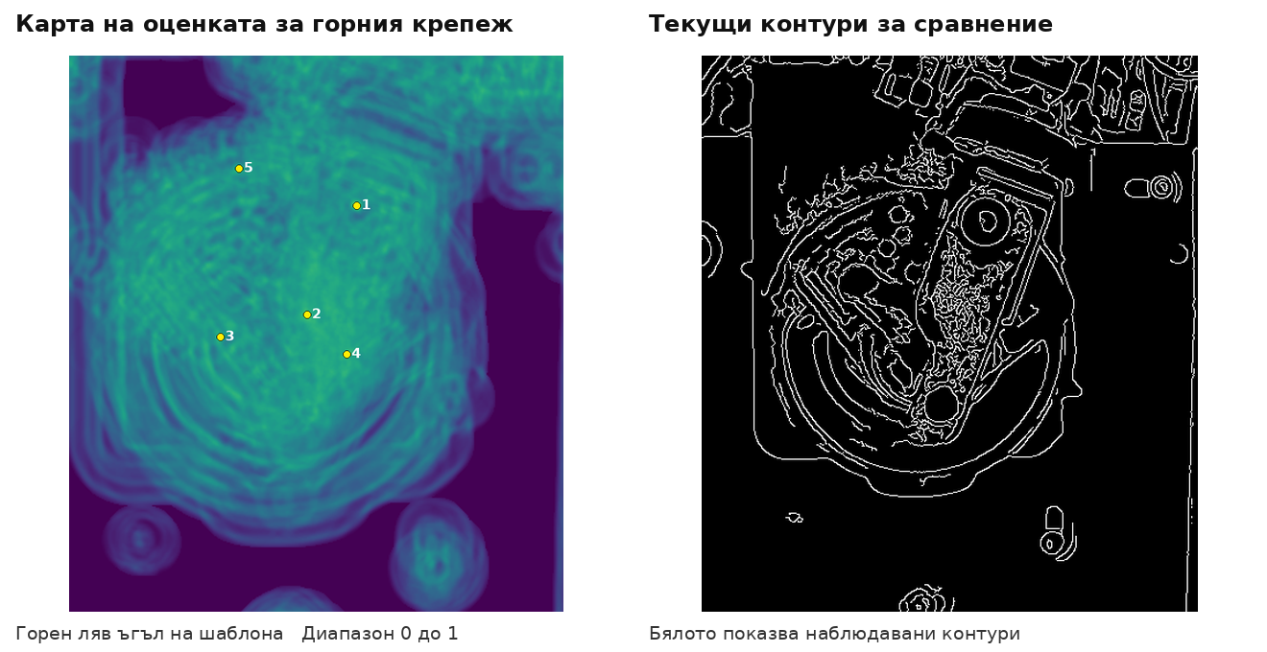
Фигура 15 Карта на структурната оценка за горния крепеж и текущите контури. Всеки пиксел в картата е позиция на горния ляв ъгъл на шаблона, а не вероятност, че съответният пиксел принадлежи на глава. Номерата обозначават първите пет пространствени кандидата.
Тук картата има размер 449 на 399. Това следва от ROI 505 на 450 и шаблон 57 на 52: броят валидни позиции е височина минус височина на шаблона плюс едно, и аналогично по ширина. Избраната позиция в картата е (x=232, y=121), което съответства на горен ляв ъгъл (702, 336) в пълния кадър и център (728, 364.5).

9 Търсене на пространствени и ъглови кандидати
Оставянето само на един глобален максимум е рисковано, защото на стойката и около нея има много подобни кръгли елементи. Алгоритъмът запазва няколко пространствени алтернативи и оставя геометрията да избере съгласуваната комбинация.
За обикновен признак се използва околност на очаквания център с search_margin=65. Тя винаги се ограничава от инспекционния ROI. За invariant признаците търсенето покрива целия ROI. Затова увеличаване на search_margin няма да разшири допълнително тяхното търсене; нужно е ROI да съдържа желаното положение.

Завъртени шаблони за регулатора
Общият диапазон е max_rotation=180 със стъпка rotation_step=5. Регулаторът обаче има собствено ограничение 35°, така че за него остават 15 ъгъла от −35° до +35°. Нулевият ъгъл винаги се включва. При завъртане се разширява платното на самия изрязан шаблон, за да не се изреже контурът и да не се вземат нови фонови пиксели.
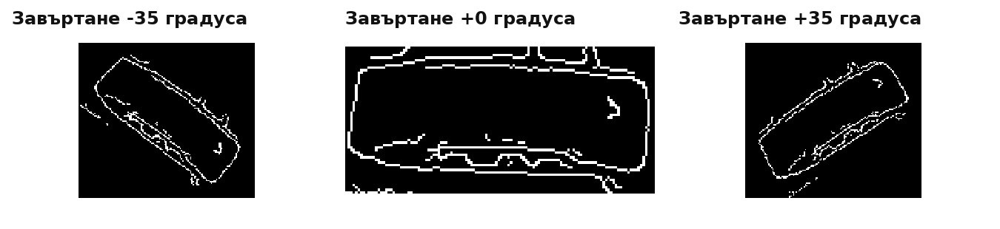
Фигура 16 Три от действително използваните завъртени контурни шаблони на регулатора. Признаците на крепежите използват нулев локален ъгъл и не минават през тази банка.
За обикновените present признаци се пазят до top_candidates=3 върха на всеки ъгъл. След избор околност с радиус suppression_radius=7 се потиска, за да не се запълни списъкът с почти една и съща позиция.

Пространствени върхове за крепежите
При invariant признаците се използва локален максимален филтър с peak_window=15, след което се пазят до invariant_candidates=48 върха. Ниският предварителен праг е threshold × candidate_score_ratio: при 0.72 и 0.65 това е 0.468. Той позволява да останат и по-слаби алтернативи, но окончателен inlier все пак трябва да премине пълния праг 0.72.
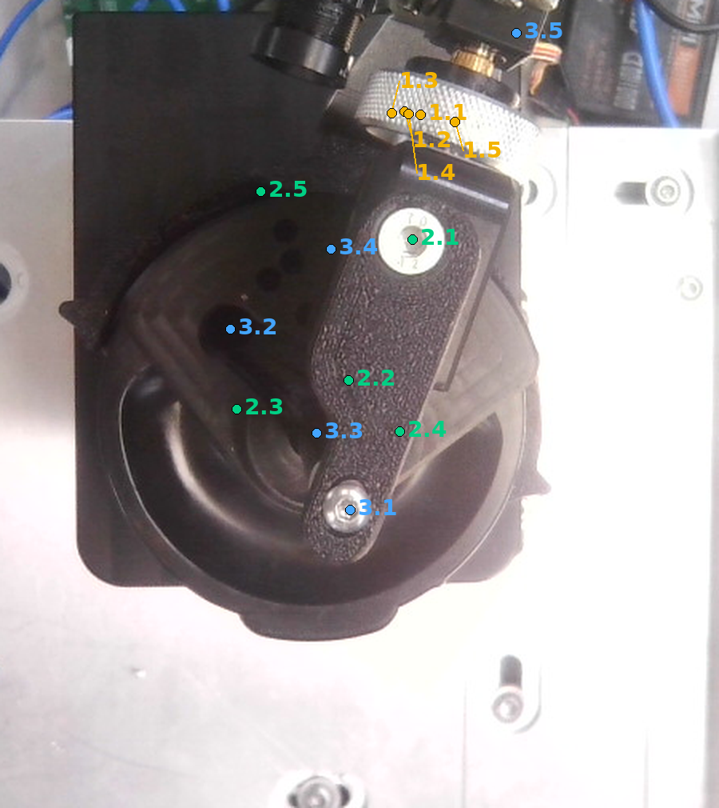
Фигура 17 По пет най-силни кандидата за всеки от трите признака, нанесени върху реалния ROI. Първата цифра обозначава групата, втората е рангът в нея. За четимост не са изобразени всички запазени кандидати.
Признак | Запазени кандидати в примера | Най-висока оценка
adjustment_knob | 17 | 0.5918
upper_bracket_fastener | 48 | 0.9229
lower_bracket_fastener | 48 | 0.8638

По-големият бюджет може да запази правилно съответствие, което не е локалният победител, но увеличава комбинациите за геометрия. Намаляването му за повече FPS трябва да се провери върху трудни реални кадри. Наличието на множество възможни кандидати е част от несигурността, а не само разход за оптимизация.

10 Геометрично съгласуване на признаците
Силен локален контур може да принадлежи на друг крепеж. Геометрията проверява дали различни признаци могат да се обяснят с едно общо твърдо движение. В модела няма независимо преместване за всеки признак, нито свободна промяна на мащаба.
Нека p_i е референтен център, q_i е избран текущ център, а O е средният център на всички конфигурирани present признаци. Моделът е:
$$q_{i} ≈ O + R_{θ}(p_{i} − O) + t$$
$$R_{θ} = \left[\begin{matrix}cos θ & sin θ \\ −sin θ & cos θ\end{matrix}\right]$$
Матрицата следва знака, използван от OpenCV при координати x надясно и y надолу. За приемане се използва абсолютният ъгъл, така че и двете посоки могат да бъдат недопустими. Знакът е полезен за диагностика и посоката трябва да се чете заедно с координатната схема.

Предложения за поза от двойки крепежи
Две invariant групи могат да предложат ъгъл от вектора между референтните центрове и вектора между текущите кандидати. За да бъдат разглеждани като двойка, кандидатите са от различни групи, минават праговете си, имат достатъчна референтна дистанция и сходни дължини на двата вектора.
minimum_pair_baseline=1.0 изисква референтната дължина да е по-голяма от 1 px. pair_tolerance_multiplier=2.0 и consensus_tolerance=14.0 позволяват разлика на дължините до 28 px при генерирането на хипотезата. Това е предварителен филтър; отделните съответствия после трябва да преминат проверката за остатъчно отклонение.
Величина за основния кадър | Референция | Наблюдение
Горен крепеж | (679.0, 362.5) | (728.0, 364.5)
Долен крепеж | (690.0, 535.5) | (689.0, 533.5)
Вектор от горния към долния | (11.0, 173.0) | (-39.0, 169.0)
Дължина на вектора | 173.349 px | 173.442 px

Разликата в дължините е едва 0.092 px. Посоката обаче се е променила значително. Това е добра хипотеза за твърдо завъртяна глава, а не за две независимо разместени точки.
В следващата зависимост a е референтният вектор между двата крепежа, а b е наблюдаваният вектор.
$$θ = atan2(a_{y}b_{x} − a_{x}b_{y}, a_{x}b_{x} + a_{y}b_{y})$$

Проверка на всички кандидати спрямо една поза
За всяка хипотеза се предсказва къде трябва да попадне всеки референтен център. Остатъчното отклонение е евклидовата дистанция между предсказания и наблюдавания център. Кандидатът може да подкрепи позата само ако неговата оценка минава прага и отклонението е не повече от 14 px.
$$e_{i} = ‖q_{i} − (O + R_{θ}(p_{i} − O) + t)‖$$
За non-invariant кандидат се изисква също разлика между локалния шаблонен ъгъл и ъгъла на хипотезата не повече от angle_tolerance=5.01°. Invariant кандидатите прескачат тази локална ъглова проверка, защото по замисъл ъгълът на самия кръг не е надеждният им белег.
В рамките на всяка група кандидатите се сравняват по score - residual_weight × residual, където residual_weight=0.01 на пиксел. Хипотезите първо се подреждат по броя подкрепящи групи, след това по сумарното качество. При равенство се предпочитат по-малък абсолютен ъгъл и по-малко преместване, с детерминирано последно разрешаване на равенствата.
Групите, двойките, прогнозните координати и остатъците се изчисляват с NumPy масиви. Това е явно изброяване и оценяване на хипотези, а не случаен RANSAC процес. Кодът не изпълнява Python цикъл за всеки пиксел или за всяка отделна двойка кандидати.

Окончателно измерване на ъгъла и преместването
След избора на съгласуваните inlier признаци geometry.fitted_pose преоценява позата от техните действителни центрове. Квантованата мрежа от завъртени шаблони служи за търсене. Финалният ъгъл не се закръгля до стъпки от 5°.
Първо се изчисляват средните центрове на inlier множествата и центрираните вектори. Сумарните скаларни и ориентирани произведения дават ъгъла чрез atan2. При два крепежа това съответства на промяната на посоката на свързващия вектор.
Нека u_i = p_i − c_p и v_i = q_i − c_q, където c_p и c_q са средните центрове на съответните inlier множества I. Формулата използва само тези центрирани вектори.
$$θ = atan2(\sum_{i∈I}{(u_{i,y}v_{i,x} − u_{i,x}v_{i,y})}, \sum_{i∈I}{(u_{i,x}v_{i,x} + u_{i,y}v_{i,y})})$$
Преместването се изразява при общия конфигуриран център O, а не просто при средата на видимите в момента inlier точки. Така загубата на незадължителния регулатор не сменя дефиницията на измервателния произход.
$$t = c_{q} − [O + R_{θ}(c_{p} − O)]$$
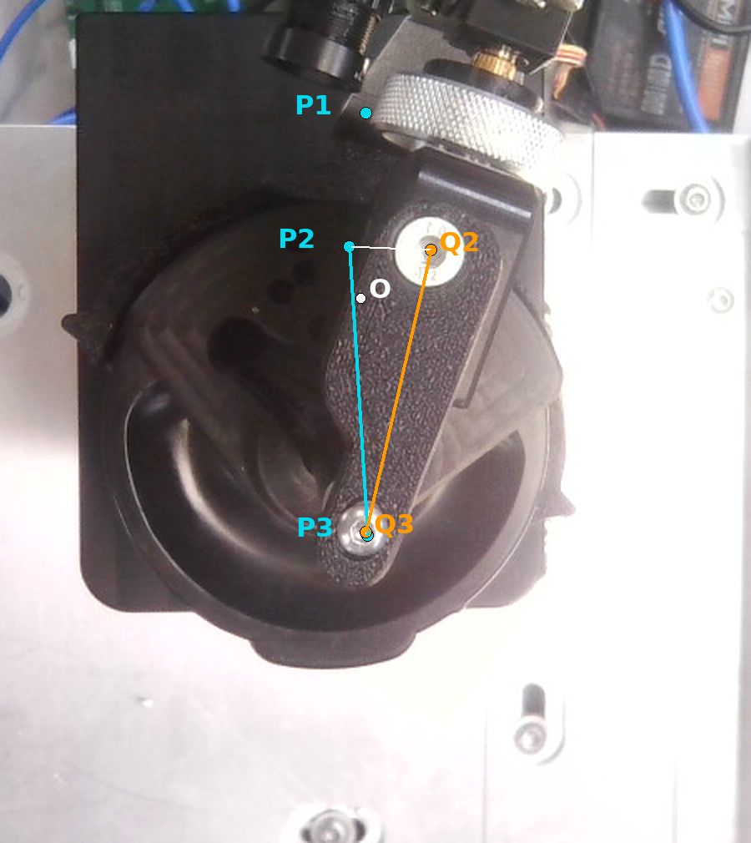
Фигура 18 Референтните центрове P са цианови, избраните текущи центрове Q са оранжеви. P1 е регулаторът, P2 и P3 са крепежите. O е общият референтен център. Линиите между крепежите показват как се измерва завъртането.
Тук O е (686.0, 393.5). Полученото отместване е (39.823, 2.752) px. Неговата дължина е 39.918 px, а ъгълът е -16.633°. След преоценката остатъците при двата крепежа са приблизително 0.046 px. Те са много под 14 px; тази малка стойност показва съгласуваност на избраната двойка, не самостоятелно доказателство за физическата ѝ идентичност.
Регулаторът има оценка 0.5918 под 0.72 и не е inlier. required=false позволява двата надеждно съгласувани крепежа да изпълнят min_present_features=2. Ако регулаторът беше задължителен в този кадър, наличието нямаше да бъде потвърдено и резултатът би останал UNKNOWN.

11 Положително доказателство за празна стойка
Липсата на разпозната глава не е достатъчна за HEAD_MISSING. Алгоритъмът отделно проверява вида на празната стойка. Първият член е сходството на контурите в roi.empty_mount с тези на missing референцията на същите координати. Тук няма търсене на преместена стойка.
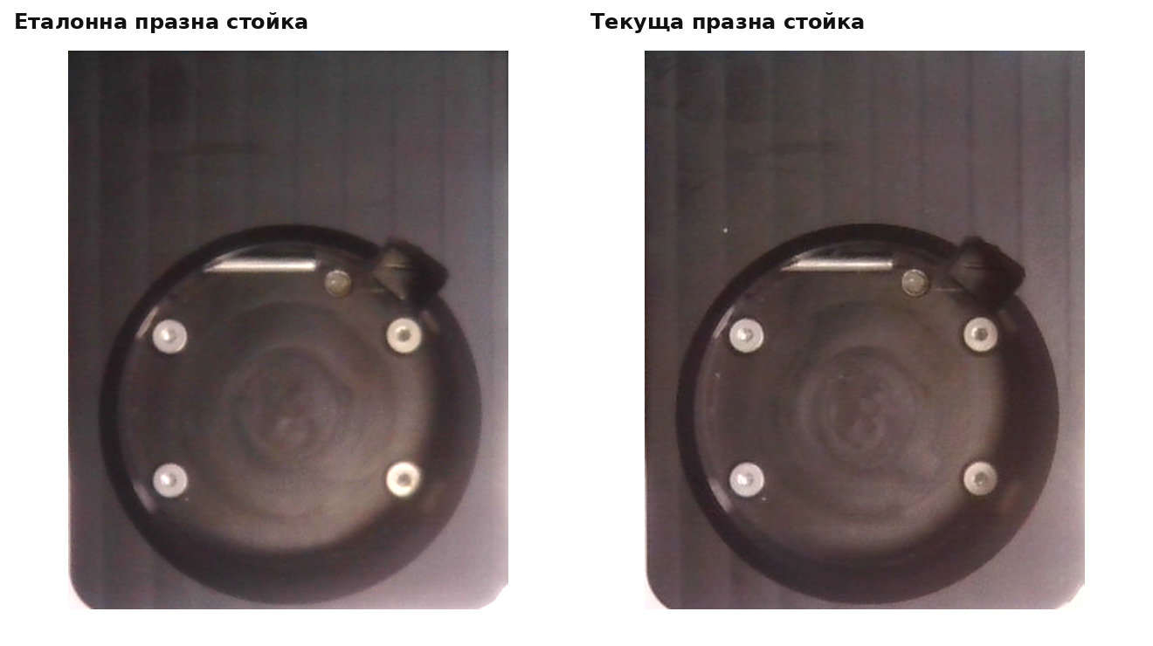
Фигура 19 Реална референтна празна стойка и действителен кадър след сваляне на главата. Изрязването е по roi.empty_mount, а не по пълния кадър или рамката на present признак.
В реалния missing кадър оценката на фиксираната област е 0.7019, която надвишава plate_threshold=0.65. Успоредно се търсят отделните missing признаци с незавъртени шаблони.
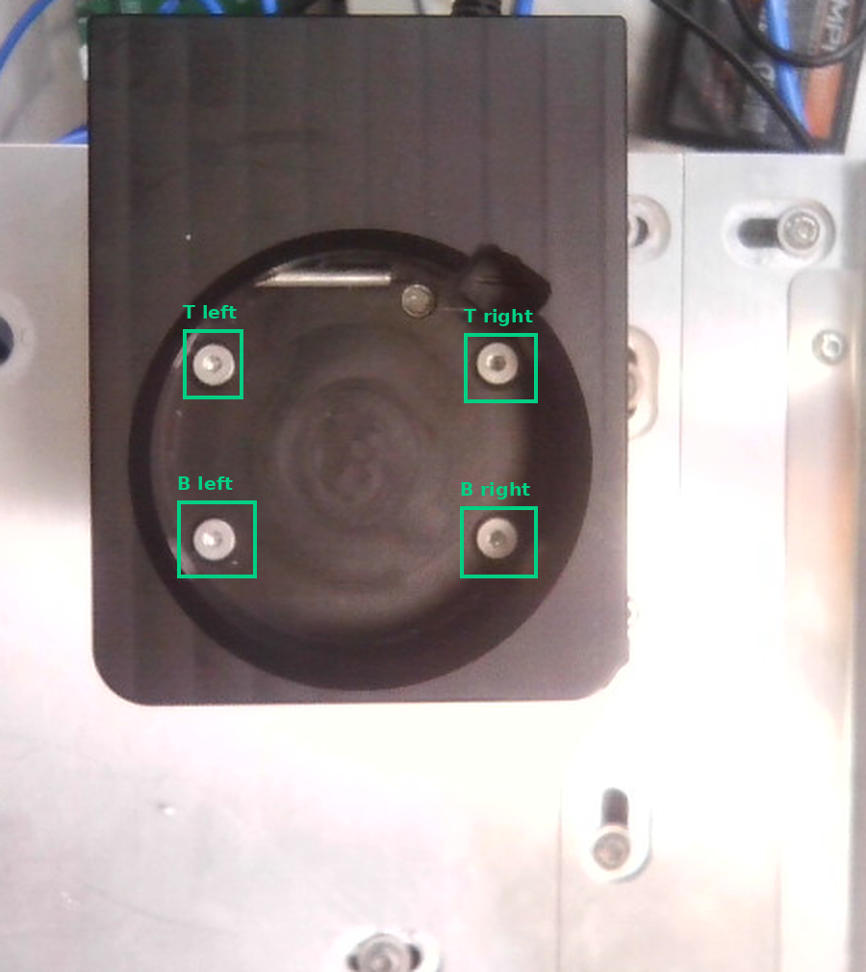
Фигура 20 Четирите крепежа на празната стойка. Зелени са преминалите признаци. Те са независими съответствия спрямо фиксираната оценка на по-голямата област.
Missing признак | Оценка | Изместване в px | Преминал
top_left_bolt | 0.9076 | (0, 0) | Да
top_right_bolt | 0.8565 | (0, 0) | Да
bottom_left_bolt | 0.8334 | (0, 0) | Да
bottom_right_bolt | 0.8618 | (-1, -1) | Да

Четирите оценки преминават индивидуалните прагове 0.7 и изпълняват min_missing_features=2. Размахът на x отместванията и размахът на y отместванията са по 1 px, което е под relative_tolerance=15.0. Проверката за missing геометрия сравнява съгласуваност на преместванията, а не прилага същия ротационен модел като present групата.
Помощният paint_head_empty_spot е с роля empty_mount. Неговата оценка е 0.7271, но той не се брои сред четирите missing крепежа. Този feature запис е различен от roi.empty_mount, който определя фиксираната plate оценка.
Ако missing списъкът е празен, кодът допуска решение само по plate сравнението. При попълнен списък са нужни и достатъчно съгласувани missing крепежи. Допълнителните независимо проверявани детайли намаляват зависимостта от един голям сходен контур.

12 Решение за текущия кадър
DecisionPolicy комбинира present доказателствата, missing доказателствата, суровото качество и измереното положение. Подредбата на проверките има значение, защото две едновременно силни, но противоречиви хипотези не трябва да дават зелено решение.
Ситуация | Наблюдаван статус | Причина
Суровото качество не преминава | UNKNOWN | TOO_DARK, OVEREXPOSED или LOW_CONTRAST
Present и missing едновременно са потвърдени | UNKNOWN | CONFLICTING_EVIDENCE
Present е потвърден, но няма измерима поза | UNKNOWN | POSE_UNDETERMINED
Present е потвърден и позата е допустима | HEAD_PRESENT | ALIGNED
Present е потвърден и поне една граница е нарушена | HEAD_MISALIGNED | MISALIGNED
Само missing е потвърден | HEAD_MISSING | EMPTY_MOUNT
Няма достатъчни еднозначни доказателства | UNKNOWN | INSUFFICIENT_EVIDENCE

За основния кадър качеството преминава, двата present крепежа са inlier, а plate оценката 0.5029 е под 0.65 и missing не е потвърден. Следователно може да се оцени поставянето на главата. Нормата на преместването и абсолютният ъгъл се сравняват с конфигурираните граници.
$$\sqrt{{t_{x}}^{2} + {t_{y}}^{2}} ≤ 10 px и |θ| ≤ 2°$$
И 39.918 > 10 px, и 16.633 > 2°. Наблюдаваното решение е HEAD_MISALIGNED. Повишаване на max_rotation не би променило приемливостта; то определя обхвата на търсене. Повишаване на max_rotation_degrees променя какво приемаме за правилно поставяне, а не качеството на разпознаването.
Ако позата е изчислена само като част от непотвърдена present хипотеза, диагностиката може да съдържа ъгъл и offset, но alignment да е None. Тези диагностични координати не трябва да се използват като валидно измерване за действие. Проверявайте статуса и наличието на alignment.

13 Потвърждение във времето и възстановяване
Наблюдаваното решение за един кадър е observed_status. Изходният status се получава след StatusStabilizer и историята на наблюденията. С текущото stable_frames=3 първият правилно разпознат кадър след стартиране обикновено още има изходен UNKNOWN.
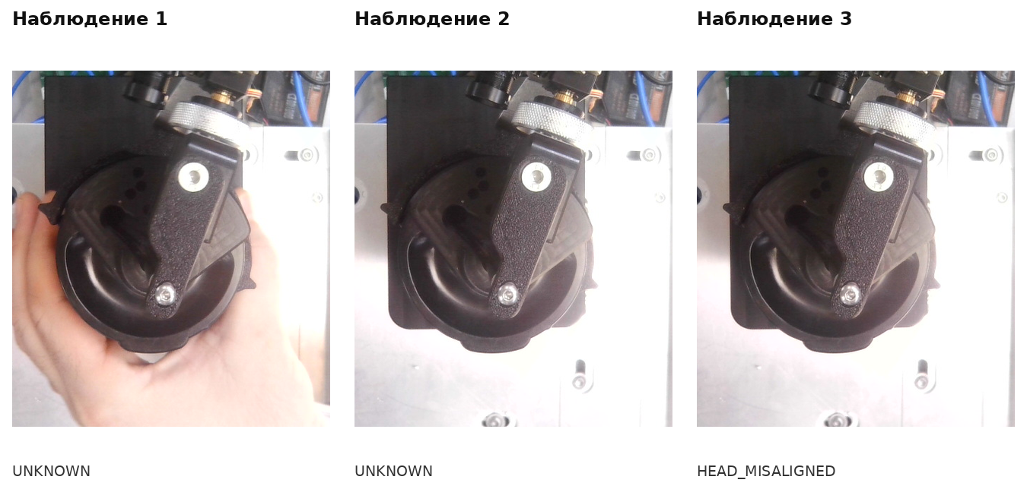
Фигура 21 Три действителни последователни кадъра от една capture сесия. И при трите се наблюдава неправилно поставена глава. Първите два изходни статуса са UNKNOWN, третият е HEAD_MISALIGNED.
Време от първия кадър | Ъгъл | Наблюдаван статус | Изходен статус
0.000 s | -16.311° | HEAD_MISALIGNED | UNKNOWN
0.505 s | -16.633° | HEAD_MISALIGNED | UNKNOWN
1.012 s | -16.633° | HEAD_MISALIGNED | HEAD_MISALIGNED

За възпроизвеждането е подаден контролируем clock, който следва интервалите от имената на файловете. По подразбиране API използва time.monotonic, тоест реалното време на извикване. Бързото прочитане на стари файлове не възпроизвежда автоматично първоначалните им времеви интервали.
Зелен резултат не се запазва при загуба на необходимите доказателства. Кратък интервал с частична present информация може да запази вече потвърдената оранжева misalignment индикация. Текущите граници са до 3 слаби кадъра и до 0.35 секунди от последното misaligned наблюдение. И двете условия трябва да са изпълнени.
Ако няма нито един present inlier, качеството е лошо или present и missing си противоречат, мостът не се използва. Misalignment наблюденията могат да натрупват потвърждение през допустими кратки частични пропуски. Това е по-специфично поведение от изискването всички статуси винаги да са три непрекъснати еднакви кадъра.

Хистерезис на границите на положението
За да не се сменя статусът многократно около прага, след наблюдавана misalignment поза се използват по-строги граници за възстановяване. От 10 px се изваждат hysteresis_pixels=2, а от 2° се изважда hysteresis_degrees=1.
$$t_{rec} = max(0, 10 − 2) = 8 px, θ_{rec} = max(0, 2 − 1) = 1°$$
Така връщане до 1.5° не е достатъчно за първото възстановяващо наблюдение, въпреки че е под общия лимит 2°. Трябва да се достигнат активните 8 px и 1°, а след това да се получи необходимото потвърждение на допустимото положение. Докато се потвърждава възстановяването, изходът може да остане оранжев и причината да е RECHECKING_POSITION.
Стойностите за хистерезис се ограничават чрез max(0, limit - hysteresis). Марж, равен или по-голям от лимита, изисква практически нулево отклонение за вход към възстановяване. Не избирайте такъв марж случайно, особено когато центровете имат естествена пикселна нестабилност.

14 Краен резултат и използване от друг компонент
API връща неизменяем DetectionResult, а не речник с низови ключове. За разглежданата реална последователност след третия кадър съществените стойности са следните.
from paint_head_detector import DetectionReason, HeadStatus
result.status is HeadStatus.HEAD_MISALIGNED
result.observed_status is HeadStatus.HEAD_MISALIGNED
result.reason is DetectionReason.MISALIGNED
result.configuration_revision == 1
result.held_warning is False
assert result.alignment is not None
result.alignment.translation_pixels # 39.918
result.alignment.rotation_degrees # -16.633
result.diagnostics.present.inlier_count # 2
configuration_revision е локална версия на настройките в конкретния екземпляр. След рестарт нов екземпляр отново започва от 1; това не е глобална версия на софтуера или SVN ревизията. За проследимост съхранявайте и версията на кода, конфигурацията и референциите.
Поле | За какво служи
status | Потвърденото решение, предназначено за реакция на интеграцията
observed_status | Решението за текущия кадър преди потвърждение
reason и message | Типизирана причина и четимо обяснение
alignment | Валидирано сравнение на позата с активните граници или None
held_warning | Показва дали оранжевото предупреждение се задържа при друго текущо наблюдение
timestamp | Време от подадения clock; по подразбиране монотонно време
diagnostics | Признаци, качество, present/missing доказателства, поза и read-only контурна карта

Следващите две двойки показват четири реални сцени. За тези статични панели статусът е получен чрез трикратно подаване на съответния кадър, за да е завършено потвърждението. Това е визуално сравнение, не тест на времето за реакция. Само времевият пример в раздел 13 използва три отделни последователни кадъра.
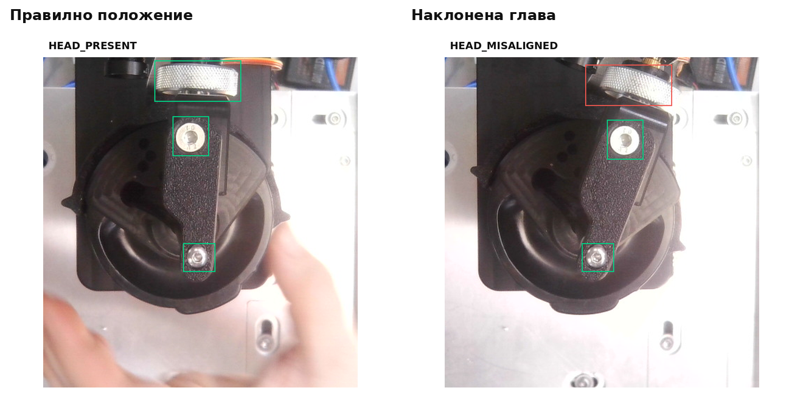
Фигура 22 Правилно поставена глава и основният наклонен кадър. Двата случая имат разпознаваеми признаци, но само първият е в допустимите граници на положението.
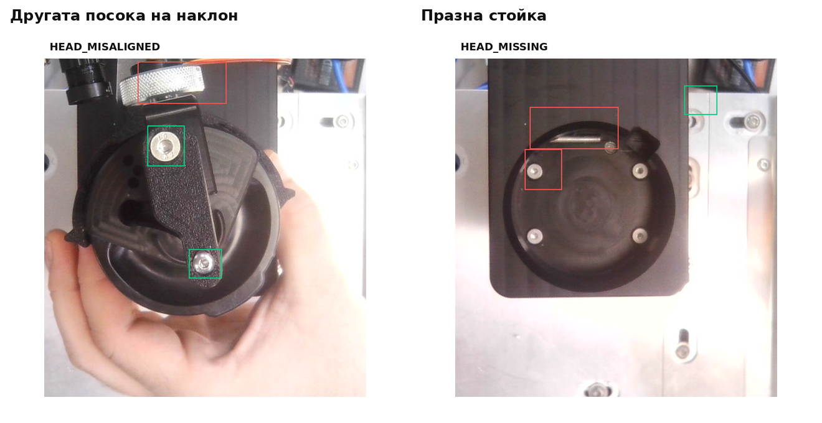
Фигура 23 Наклон в другата посока и действително празна стойка. Знакът на ъгъла не променя проверката по абсолютна граница. Празното състояние се потвърждава със собствените си положителни доказателства.
Извикващият компонент трябва да разграничава enum стойностите и да реагира според собствената си логика. Логовете и развитието могат да сериализират типизирания резултат в JSON на своята граница. Получаването на UNKNOWN трябва да бъде обработено явно, вместо да се приема като „главата липсва“ или „последното зелено все още важи“.
При сменени ROI, референции или признаци използвайте публичните set_roi, set_reference_images, set_features или общото configure. Промените се проверяват и се подготвя нов модел преди замяна. Успехът изчиства старата история, за да не се пренесе потвърждение между различни калибрации.

15 Реален пример за погрешно съответствие
Високи локални оценки и малък геометричен остатък не са достатъчни във всяка сцена. Двата кръгли крепежа могат да бъдат объркани с други кръгли елементи в по-широкия ROI. Геометрията проверява съвместимостта на избраните точки, но сама не доказва физическата им идентичност.
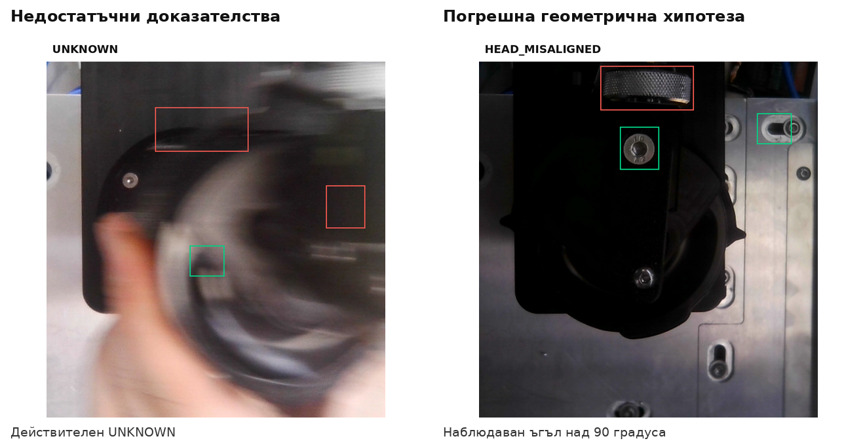
Фигура 24 Вляво ръка и движение оставят недостатъчни признаци и статусът е UNKNOWN. Вдясно реален тъмен кадър води до погрешно съответствие на долния признак към отвора върху металната плоча вдясно. Зелена рамка на отделен признак означава приет inlier, не гарантира, че е избран правилният физически детайл.
В десния пример горният признак има оценка 0.8930, а избраният кандидат за долния — 0.7280. Регулаторът не минава своя праг. Кандидатът за долния крепеж е с център около (862, 335.5) върху плочата, вместо върху реалния долен крепеж на главата. Полученият ъгъл 94.63° не съответства на видимата почти вертикална глава.
Резултатът HEAD_MISALIGNED е реален изход на текущата реализация и е неправилен като количествена оценка на този кадър. Това е конкретен случай на погрешна асоциация, а не доказателство за голямо действително завъртане. Суровата проверка на качеството минава, защото в ROI все още има достатъчен общ контраст.
По-малък ROI или допълнително изключване може да премахне този конкуриращ детайл само ако не изрязва реалния обхват на движение. По-отличим трети признак може да даде допълнителна проверка, но ако бъде направен задължителен, неговото закриване ще увеличи UNKNOWN случаите. Намаляване на max_rotation може да отхвърли такава хипотеза, но трябва да остане достатъчно широко за реалните неправилни положения, които системата трябва да разпознава.
Тези възможни промени изискват ново сравнение с анотирани кадри. Те не са приложени като част от това ръководство. Повишаване само на времевото потвърждение няма да отстрани устойчиво погрешно съответствие, което се повтаря в няколко кадъра.
Методът също не моделира перспективно изкривяване, движение по дълбочина или промяна на мащаба. Контур, изгубен от силно размазване или отблясък, не може да бъде възстановен само с по-нисък праг. При съществена промяна на камерата или механиката трябва да се преразгледа калибрацията и пригодността на този модел.

16 Практическа настройка и валидиране
Започнете с механично правилно поставена глава и неподвижна камера. Запишете present и missing референции без текст и рамки. Изберете ROI, който включва реалния диапазон на двете посоки на наклон, и изключете променливата камера. След това изберете отделени и отличими признаци.
Настройвайте първо видимостта и контурите. Проверявайте изходната Canny маска при нормално, по-слабо и по-силно осветление. Ако контурите липсват или са доминирани от шум, работете по експозицията и preprocessing параметрите. Понижаване на прага на признака не може да създаде изгубен контур.
Прагът на признака се избира от разпределенията на действителни и погрешни съответствия. Използвайте и misaligned глави като положителни примери за разпознаване на главата; тяхната неправилна поза трябва да бъде отхвърлена от alignment границите. Самосъпоставянето с референцията обикновено има почти идеален score и не е достатъчна основа за праг.
Когато положителните и отрицателните оценки се припокриват, една граница не може да ги раздели надеждно. Тогава променете признака, неговата support област или независимото геометрично доказателство. Разделете събраните изображения на набор за настройка и отделен набор за проверка.
За празната стойка настройвайте отделно фиксираната plate оценка и missing крепежите. Проверявайте и сцени с глава, ръка, частично сваляне и сходни предмети. Намаляване на min_missing_features или изчистване на целия списък отслабва необходимите доказателства за празно състояние.
Alignment границите трябва да произтичат от допустимата инсталационна грешка в тази резолюция. Те не трябва да прикриват грешно избрана референция или разместена камера. Проверявайте и възстановяването през по-строгите хистерезисни граници, а не само еднократно преминаване под общия лимит.

Проверки върху отделни изображения и последователности
За снимки използвайте examples/settings.py и задайте списъка image_paths. При independent_images=True примерът използва едно потвърждаващо наблюдение и изчиства историята между изображенията. При False има подреден поток и текущите настройки за потвърждение. Референциите трябва да са налични на конкретната машина.
.venv/bin/python examples/get_status.py
.venv/bin/python tools/capture.py --show --duration 10
.venv/bin/python tools/capture.py --exposure-sweep --duration 4
.venv/bin/python tools/capture.py --benchmark
Exposure sweep проверява реални експозиции, когато камерата и драйверът го поддържат. Текущият контролер очаква положителни V4L2 стойности, калибрира ръчна експозиция към началната яркост и пробва фактори 0.5, 1 и 2. Това не означава точно половин или двойна яркост на изображението. Неподдържани нива се отчитат, а възстановяването на оригиналните контроли се проверява.
Дефинирайте предварително какво трябва да се случи при всяка анотирана сцена и отчитайте отделно погрешно зелено, погрешно missing, погрешна misalignment индикация и UNKNOWN. Статистика само за „брой успешно обработени файлове“ или съвпадение с предходна версия не е точност на разпознаване.

17 Производителност и разпределение на отговорностите
Използваемата площ в основния пример е около 23.7% от пълния кадър. Пространствените филтри и нормализацията работят върху ROI, но за общите координати се създават и масиви с пълния размер на кадъра. Намаляването на ROI ограничава значителна част от работата, но не означава точно пропорционално увеличение на FPS.
Завъртените шаблони, техните маски и картите на близост се кешират. Текущата proximity карта се изчислява веднъж на кадър. Съответствията използват OpenCV операции върху цели масиви, а геометричните хипотези се оценяват с NumPy broadcasting. Python цикли остават за малките списъци от признаци и ъгли, не за пикселите.
В основния кадър има общо 113 кандидата преди геометричното филтриране. Увеличаването на candidate бюджетите повишава броя разглеждани двойки и размера на междинните масиви. Обикновено има по-голям ефект от добавянето на няколко скаларни сравнения при вземане на решението.
Първият кадър може да бъде по-бавен заради подготовката на кешовете. Създаване на нов детектор за всяко изображение губи и кешовете, и времевото потвърждение. configure също подготвя нов модел и започва нова история, което е правилно при смяна на калибрация.
Камерата може да отчита 30 FPS, докато приложението обработва по-малко кадри в секунда. Етикетът в разработческото приложение измерва реалния цикъл. Бенчмаркът без камера измерва многократни get_status извиквания след една загряваща операция, без четене от камера, рендериране или запис. Capture summary разделя времето за четене от времето за детекция.
development.json задава opencv_threads=1 за разработческите входни точки. Публичното API не променя глобалната thread политика на интегриращото приложение. Проверявайте реалния ефект на целевия процесор, вместо да приемате, че повече нишки непременно означават по-висока скорост.

18 Карта на кода
Пътищата в таблицата са относителни към src/paint_head_detector/. Имената на функциите позволяват всяка описана стъпка да се намери директно в реализацията.
Файл | Отговорност и основни входни точки
api.py | PaintHeadDetector.get_status, изграждане на runtime, заключване, атомарна конфигурация и резултат
calibration.py | CalibrationLoader, референтни снимки, проверка на размерите, ImageValidator
configuration.py | Типизирани настройки, JSON граница, проверки и зареждане на признаците
preprocessing.py | ImageProcessor.extract_edges, check_quality, edge_proximity
templates.py | _rotated_template, _shape_scores, _candidate_matches, support и кешове
matching.py | FeatureMatcher.match_present, match_missing, фиксирана plate оценка
consensus.py | _consensus_present, векторизирани хипотези и избор на съгласувани признаци
geometry.py | fitted_pose и _relative_geometry за двата различни геометрични теста
decision.py | DecisionPolicy, StatusStabilizer, причини, граници и история
models.py | Enum стойности, признаци, измервания, доказателства и DetectionResult

Камерата е в src/Camera.py. Прозорците, overlay, capture, сериализацията и настройките за развитие са под development/. src/detect.py е вход към тази интеграция. examples/get_status.py е втората интеграция без камера и GUI, която използва същото API.

19 Проследимост на изображенията и настройките
Следващите идентификатори се отнасят до реалните входни PNG файлове, не до изчислените карти или анотираните панели. SHA256 префиксите помагат да се установи кой оригинал е използван. Пълният SHA256 на основния кадър е:
dff6d2afbc3ccdd2fceb337271ad7897fe69af80bc22a6ca4a57ef97a576bf26
Сцена | Име на оригиналния кадър | SHA256 префикс
Основен наклонен кадър | 20261028T141407_073347Z.png | dff6d2afbc3ccdd2
Правилно положение | 20261028T143418_885985Z.png | a62c878b1cd4be4f
Празна стойка | 20261028T143423_996715Z.png | d6019170ce1663e9
Другата посока на наклон | 20261028T143428_092327Z.png | 39fbf452891b063c
Недостатъчни доказателства | 20261028T143422_963721Z.png | 74a6d1a1d3c39d92
Погрешно съответствие | 20261028T133809_020939Z.png | 1baa63d409fb811c

Първият кадър е в capture сесия 20261028T141402_707354Z. Четирите кадъра с час 14:34 са в 20261028T143415_038968Z. Последният е в 20261028T133747_522320Z/normal_exposure. Всички са под output/captures/.
Референциите са src/paint_head_dataset/references/head_present.png и head_missing.png. Техните SHA256 префикси са съответно a3fd163e3075ff32 и 0598bc88466f3e42. Размерът на всички разгледани входни кадри е 1280 на 720.
Конфигурационен файл | SHA256 префикс на използваното съдържание
references.json | bd41aff558dd5255
roi.json | 5902d2c8c71e67d4
present_features.json | 1ab0256c17e5698e
missing_features.json | 9f3ea2de40405ffc
matching.json | 3a4191ebc6182362
preprocessing.json | 5076c017b3fd90e1
alignment.json | c408ac339f1f82dd
development.json | fa1d224733363ba5

Подробният справочник за всички конфигурационни полета, техните единици и настройване е в секцията Configuration на README. Версиите и хешовете тук фиксират стойностите, с които са получени числата и изображенията в това ръководство.

20 Източници за използваните операции
Основният източник за поведението на детектора е кодът и конфигурацията към SVN r109. Обясненията на стандартните операции са съобразени със следните официални материали на OpenCV. Използваните в това ръководство снимки и междинни резултати са от локалната реализация, а не от изображенията в тези материали.
[1] OpenCV Canny Edge Detection. Описание на градиентите, потискането на немаксимални стойности и свързването по два прага.
https://docs.opencv.org/4.13.0/da/d22/tutorial_py_canny.html
[2] OpenCV Histograms and Histogram Equalization. Описание на локалното изравняване с ограничаване на контраста.
https://docs.opencv.org/4.13.0/d5/daf/tutorial_py_histogram_equalization.html
[3] OpenCV Image Inpainting. Описание на Telea запълване по информация от околността.
https://docs.opencv.org/4.13.0/df/d3d/tutorial_py_inpainting.html
[4] OpenCV Miscellaneous Image Transformations. Договор на distanceTransform и типовете разстояния.
https://docs.opencv.org/4.13.0/d7/d1b/group__imgproc__misc.html

